114年8月18日餐點照片
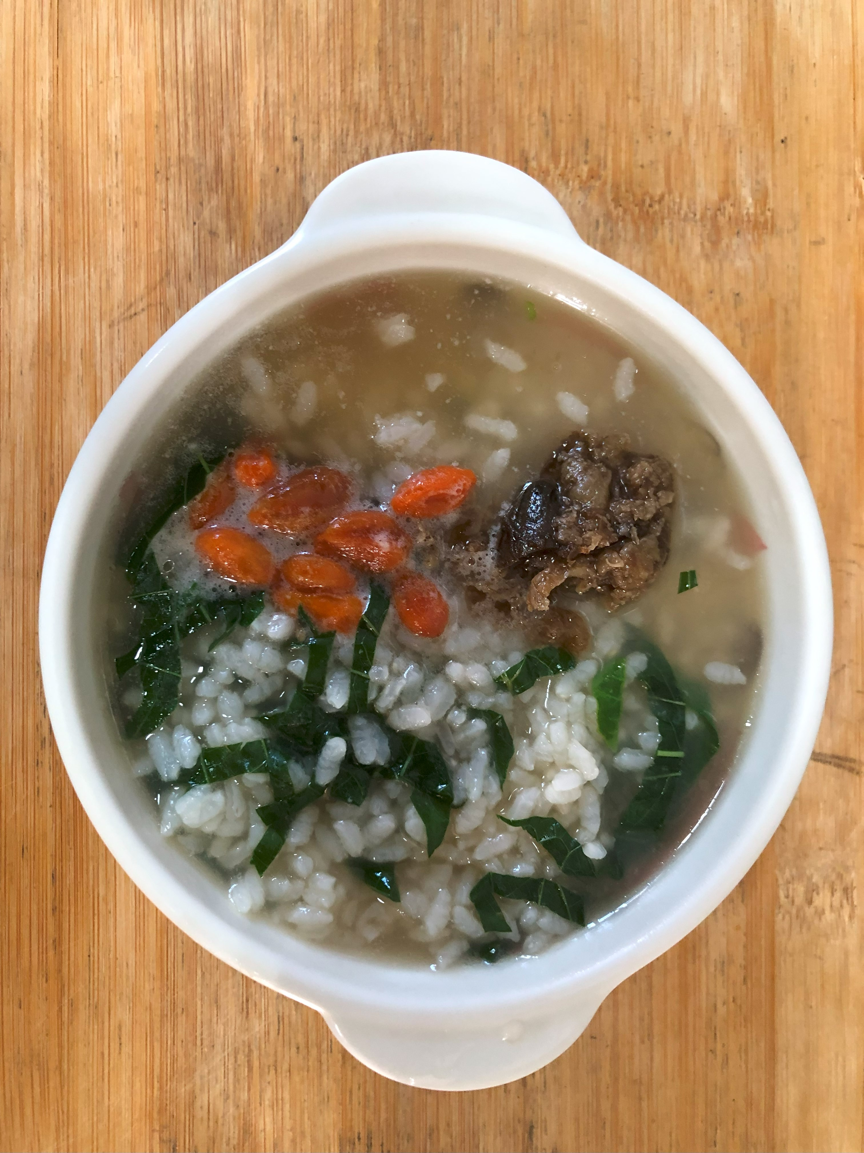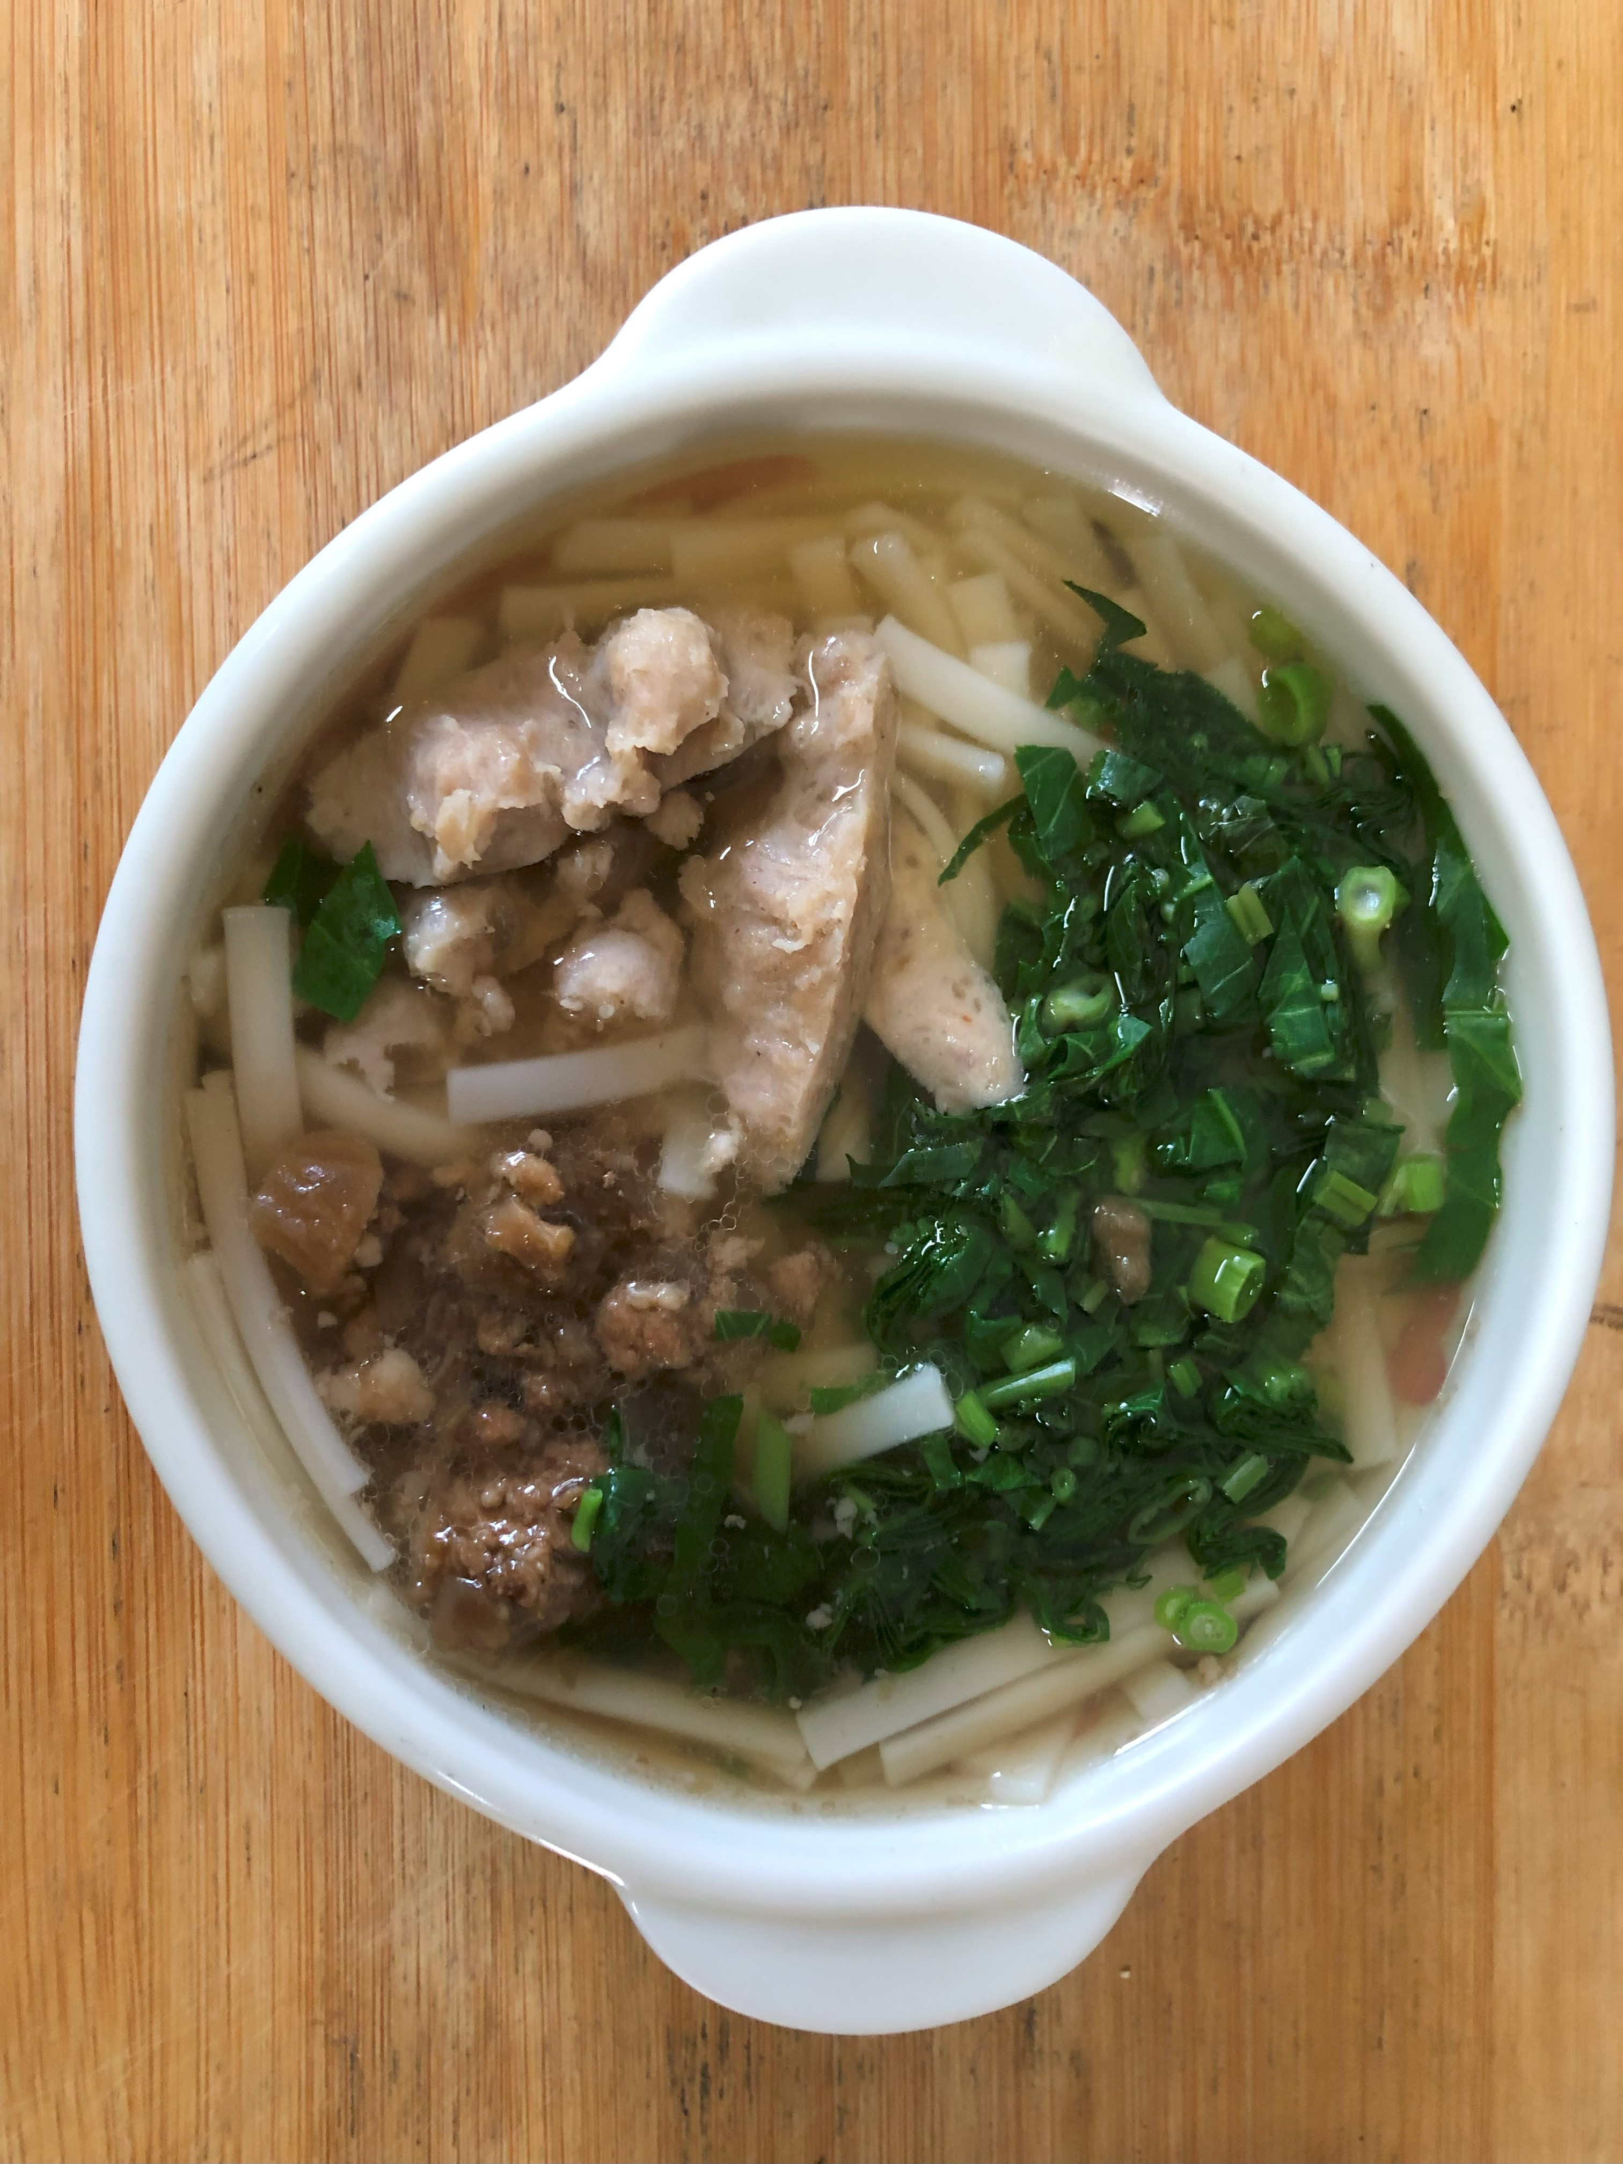
早餐(養生粥) 下午點心(香菇素肉羹麵)
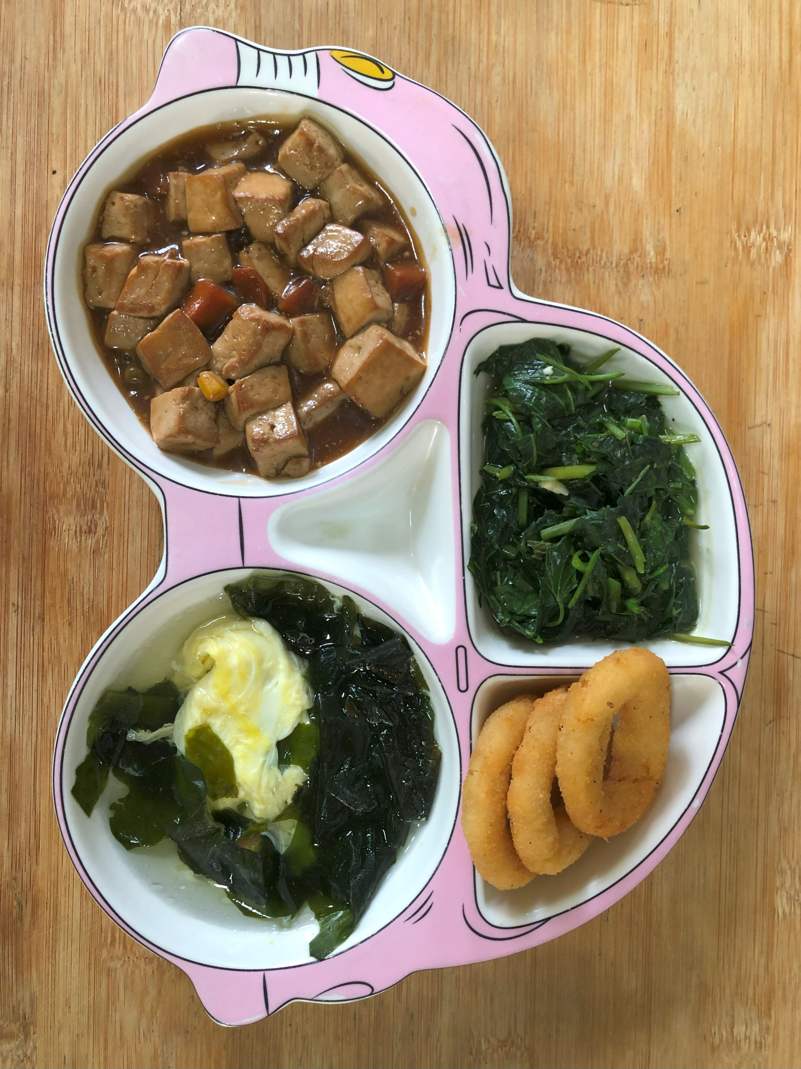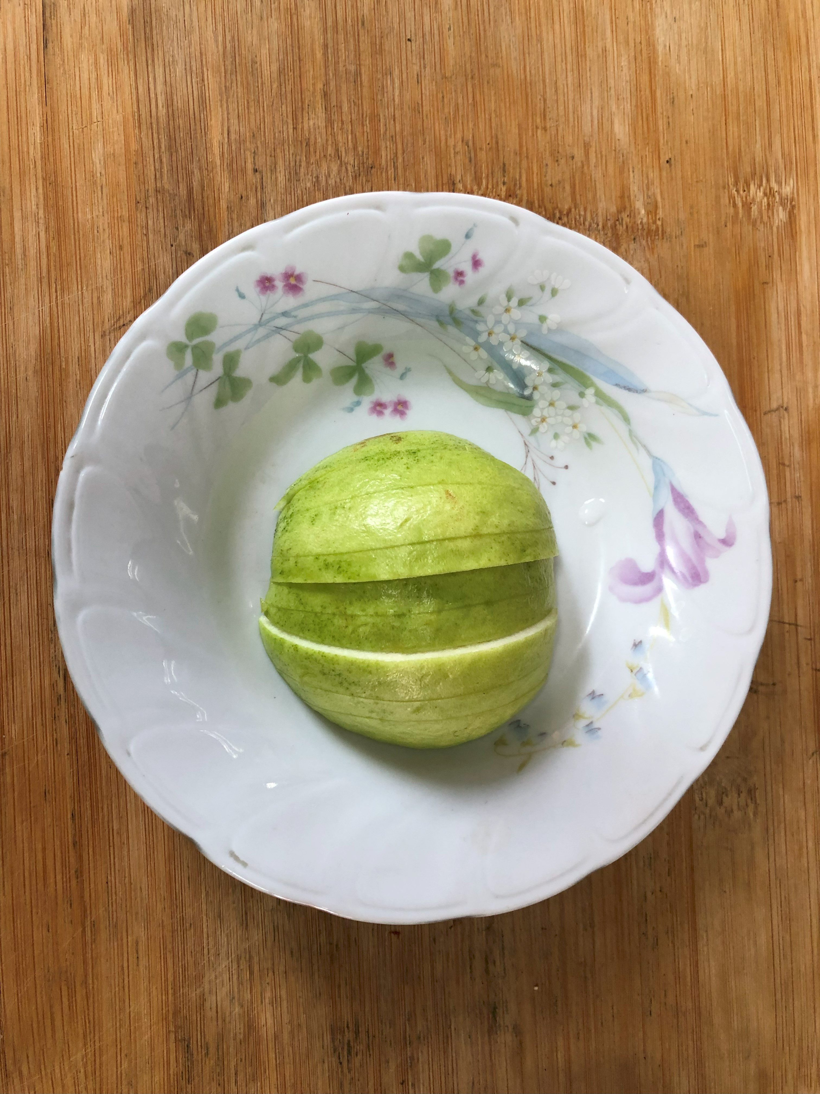
午餐(洋蔥圈、紅燒豆腐煲、炒地瓜葉、紫菜蛋花湯、芭樂)

